Педагогический проект
«Моя малая Родина»

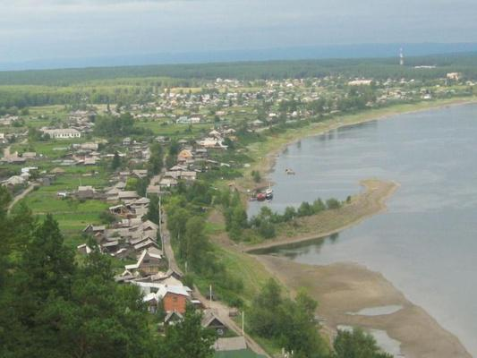

Автор проекта: учитель – логопед высшей категории
МБДОУ д/с «Белочка» Прикот Л.Н

пгт. Мотыгино 2017г.
Актуальность.
У современных детей , а особенно у детей речевых групп очень ограниченный словарный запас в общем. В частности, незначительные представления об окружающем, о своей стране, регионе, городе, поселке, в котором они живут. Порой дети не могут назвать поселок, улицу, на которой они живут; назвать реку, на которой стоит поселок. Ничего не знают о достопримечательностях района. Т.е., с одной стороны, имеют место очень ограниченные представления дошкольников об окружающем, в т.ч. о своей малой Родине. С другой стороны, незнание и порой нежелание родителей расширить представления детей об окружающей действительности.

Вид, тип проекта : Информационно- творческий, речевой; краткосрочный.
Длительность: 2 недели.
Цель: Создать условия для развития представлений у дошкольников об истории, культуре, традициях и природе нашего района; повышения их речевой активности; повышения активности участия родителей в развитии своих детей.
Задачи:
- познакомить детей с историей нашего района, поселка; с достопримечательностями, инфраструктурой;
- расширить знания о флоре и фауне нашего района;
- познакомить дошкольников с творчеством местных поэтов и писателей;
- активизировать общение, диалог между участниками проекта; т.о. активизировать речевую активность детей;
- привлечь родителей к реализации данного проекта.
Участники проекта: дети речевой подготовительной группы (6-7 лет), родители, логопед, воспитатели.

Место проведения: МБДОУ д/с «Белочка», помещение подготовительной речевой группы; музыкальный зал.

Ожидаемые результаты от реализации проекта:
- Повышение у детей интереса к истории нашего района, поселка.
- Расширение представлений о достопримечательностях, природе нашего района.
- Развитие связной речи; диалогической; повышение речевой активности дошкольников.
- Расширение взаимодействия дошкольного учреждения и семьи.
Предварительная работа с детьми:
- беседа с целью определения, насколько дети имеют представления о нашем поселке, районе;
- прогулки по улицам поселка детей с родителями, рассматривание зданий;
- рисование детьми на тему «Мой дом. Моя улица», с целью активизировать имеющиеся у дошкольников знания.
Работа с родителями:
- экспресс-опрос родителей (в письменном виде) для определения, насколько значимым являются знания о нашей малой Родине, уделяется ли этой теме время в семье;
- беседа логопеда с родителями о значимости проекта, определение (совместно) содержания проекта.
- изготовление совместно с родителями настольной дидактической игры «Экскурсия до музея».

Перспективное планирование работы по проекту
( 1-я неделя)
День первый
1. Просмотр с детьми презентации «Наш поселок», беседа по ней.
2. Рисование на тему «Мой дом, моя улица»
День второй
1.Экскурсия в музей п. Мотыгино

День третий
1. Логопедическое занятие «Животные наших лесов»
День четвертый
1. Посещение детской библиотеки: «Знакомство с творчеством поэтов и писателей нашего района». Прослушивание песен и стихов о реке Ангаре, о нашем районе.
2. Разучивание стихов и песен о реке Ангаре, о нашем районе.
День пятый
- Логопедическое занятие «Растительный мир нашего района»
2. Изготовление детьми с родителями макетов улиц и дворов нашего поселка.
(2-я неделя)
День первый
1. Экскурсия «Достопримечательности нашего поселка»
2. Знакомство детей с настольной дидактической игрой «Экскурсия до музея».
День второй
- Изготовление с детьми элементов лэпбука «Мотыгинский район»
- Разучивание народных игр, потешек.
День третий
1. Оформление выставки «Моя Родина»
2. Изготовление детьми с родителями поделок на ярмарку
День четвертый
1. Выступление детей подготовительной группы перед детьми старших, средних групп (рассказывание стихов, потешек; исполнение песен; игры)
2. Изготовление детьми с родителями угощений для ярмарки.
День пятый
- Ярмарка.
Фотоотчет по проекту «Моя малая Родина»
Экскурсия в музей
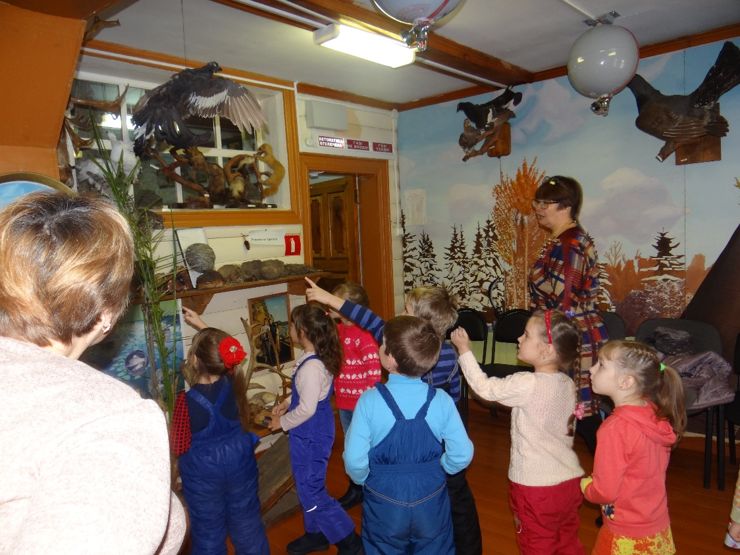

Рисование на тему «Мой дом, моя улица»
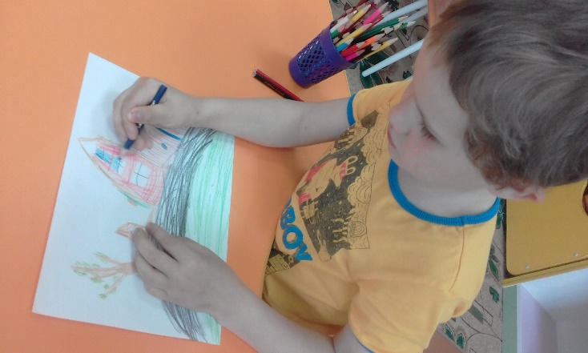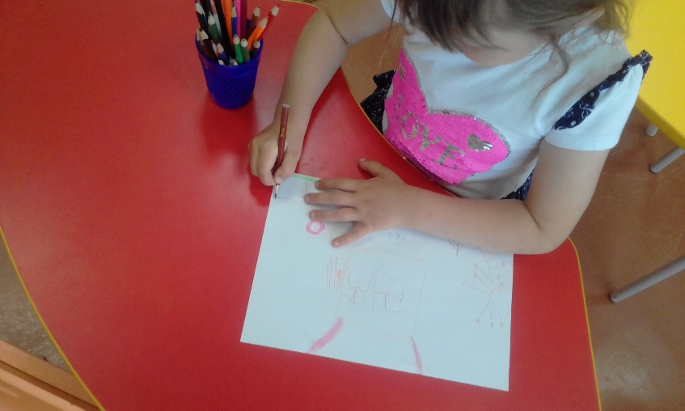
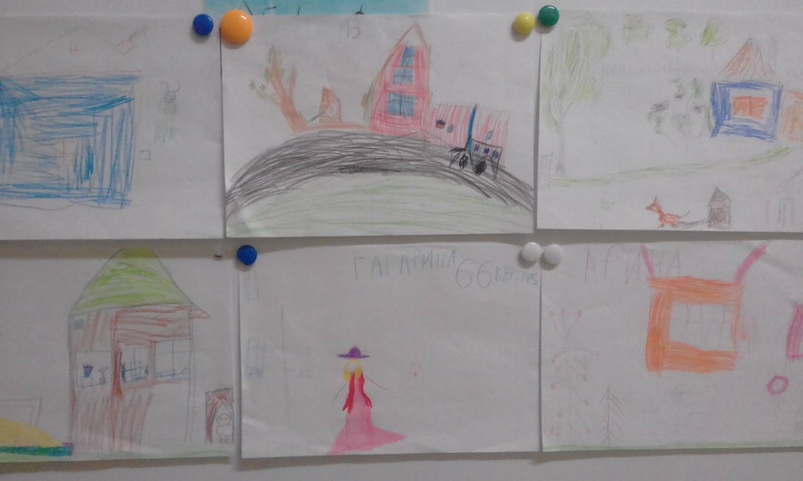

Посещение детской библиотеки
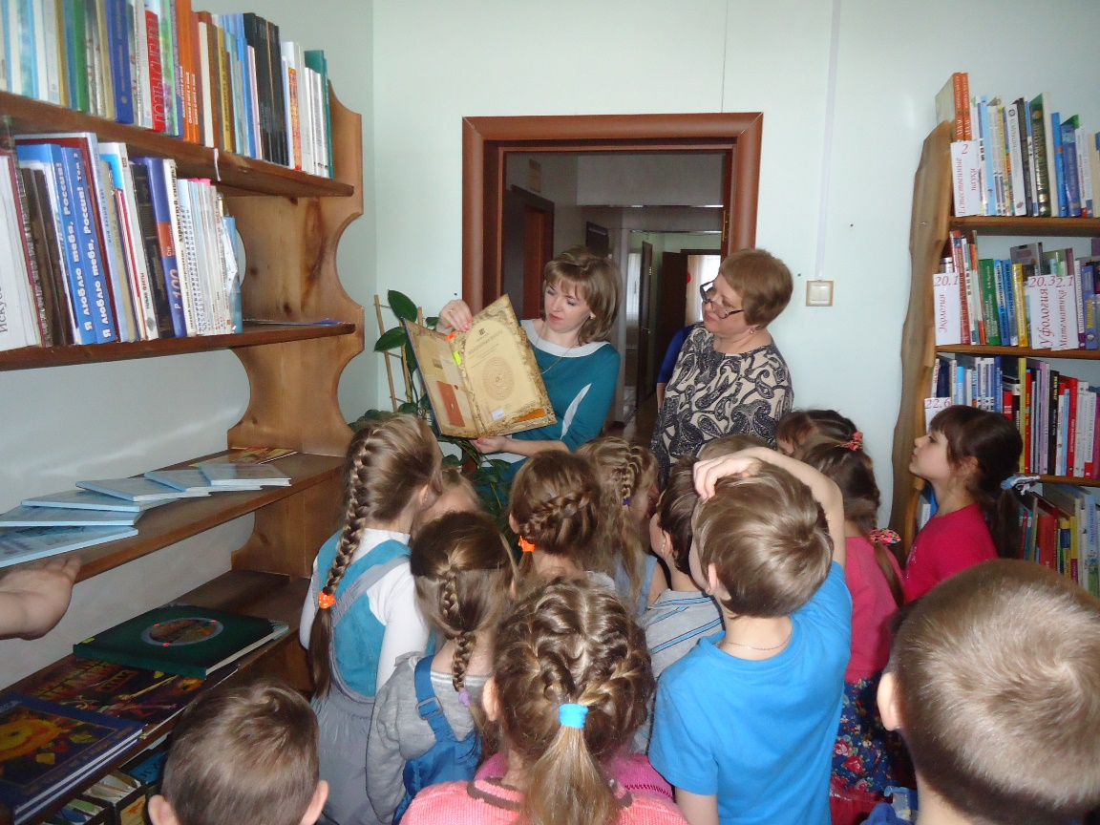

Лэпбук «Мотыгинский район»

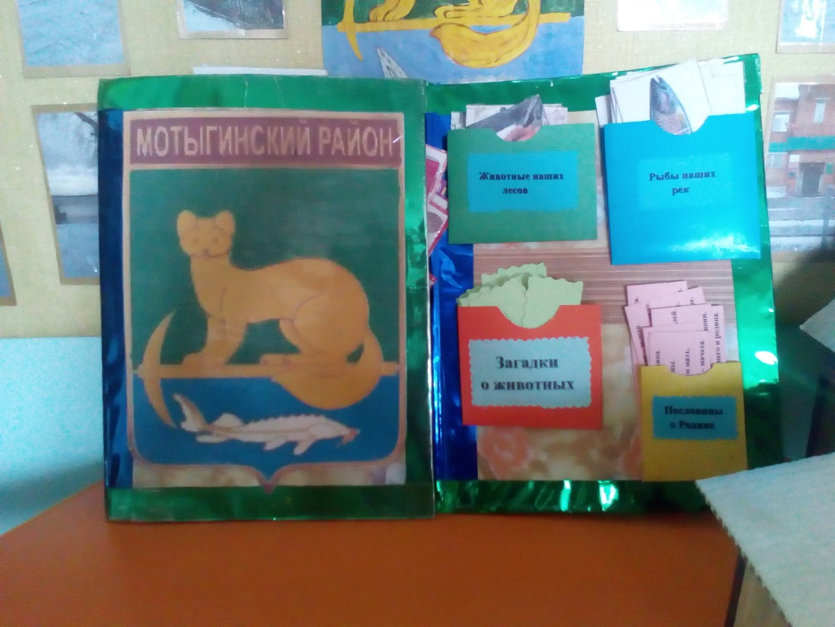

Настольная дидактическая игра «Экскурсия до музея»

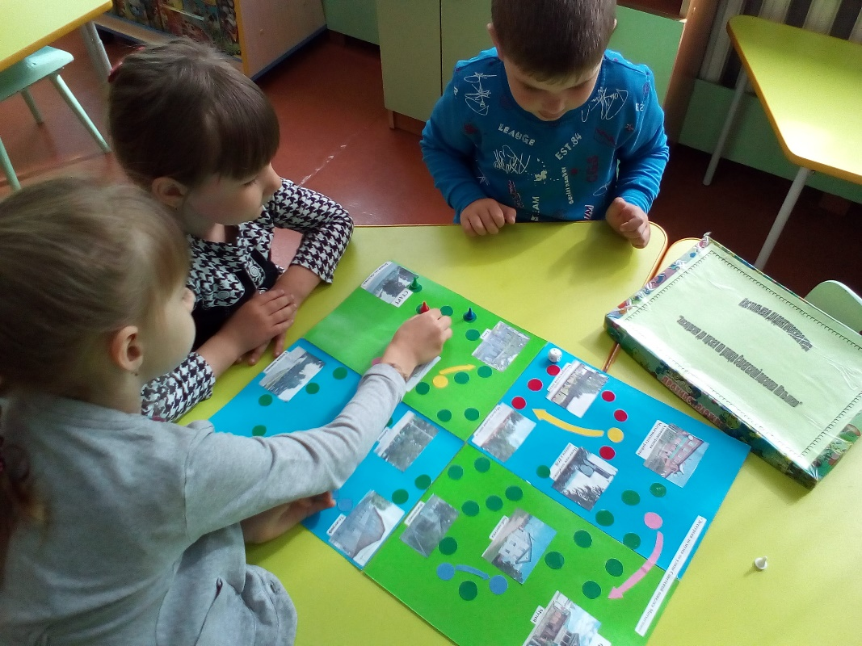

Выставка «Моя Родина»
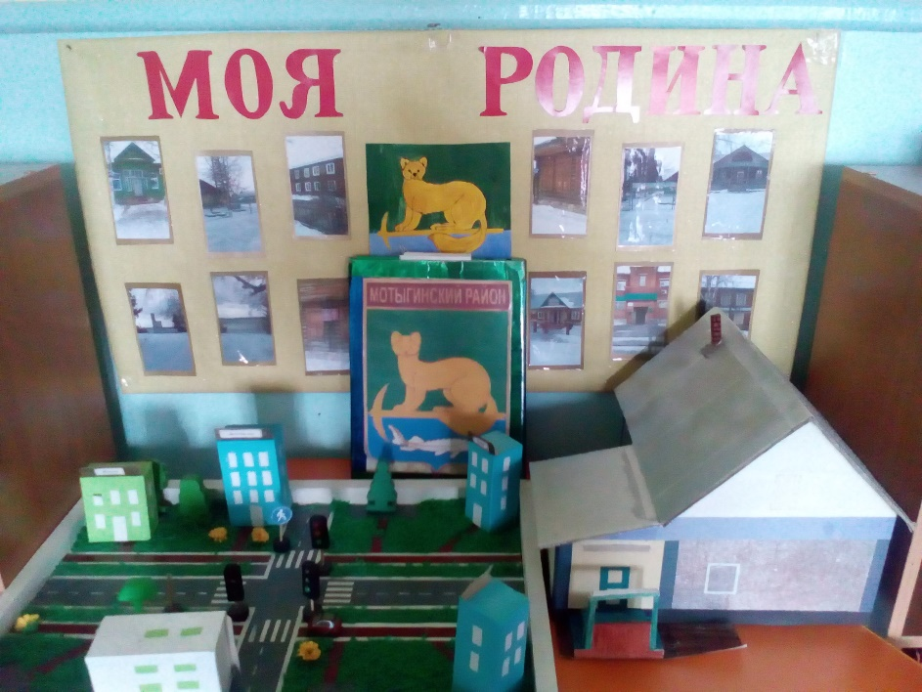

Выступление детей подготовительной группы перед детьми старших и средних групп
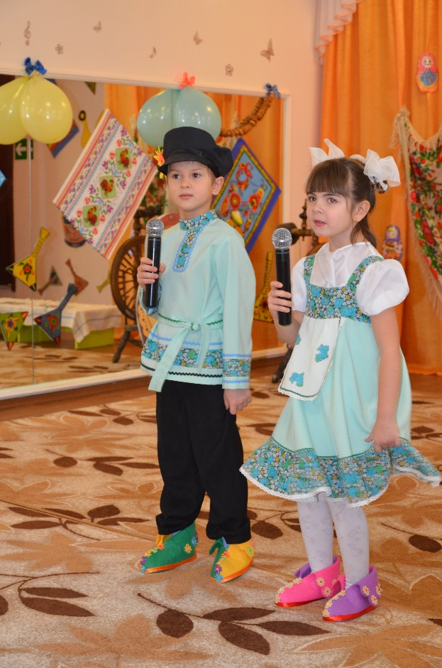

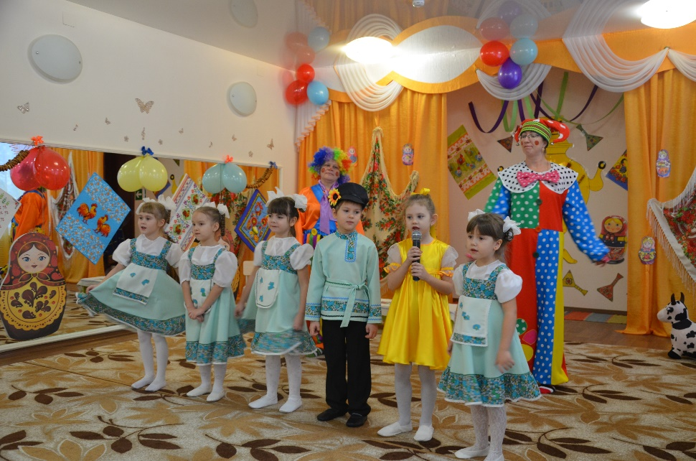

Ярмарка
